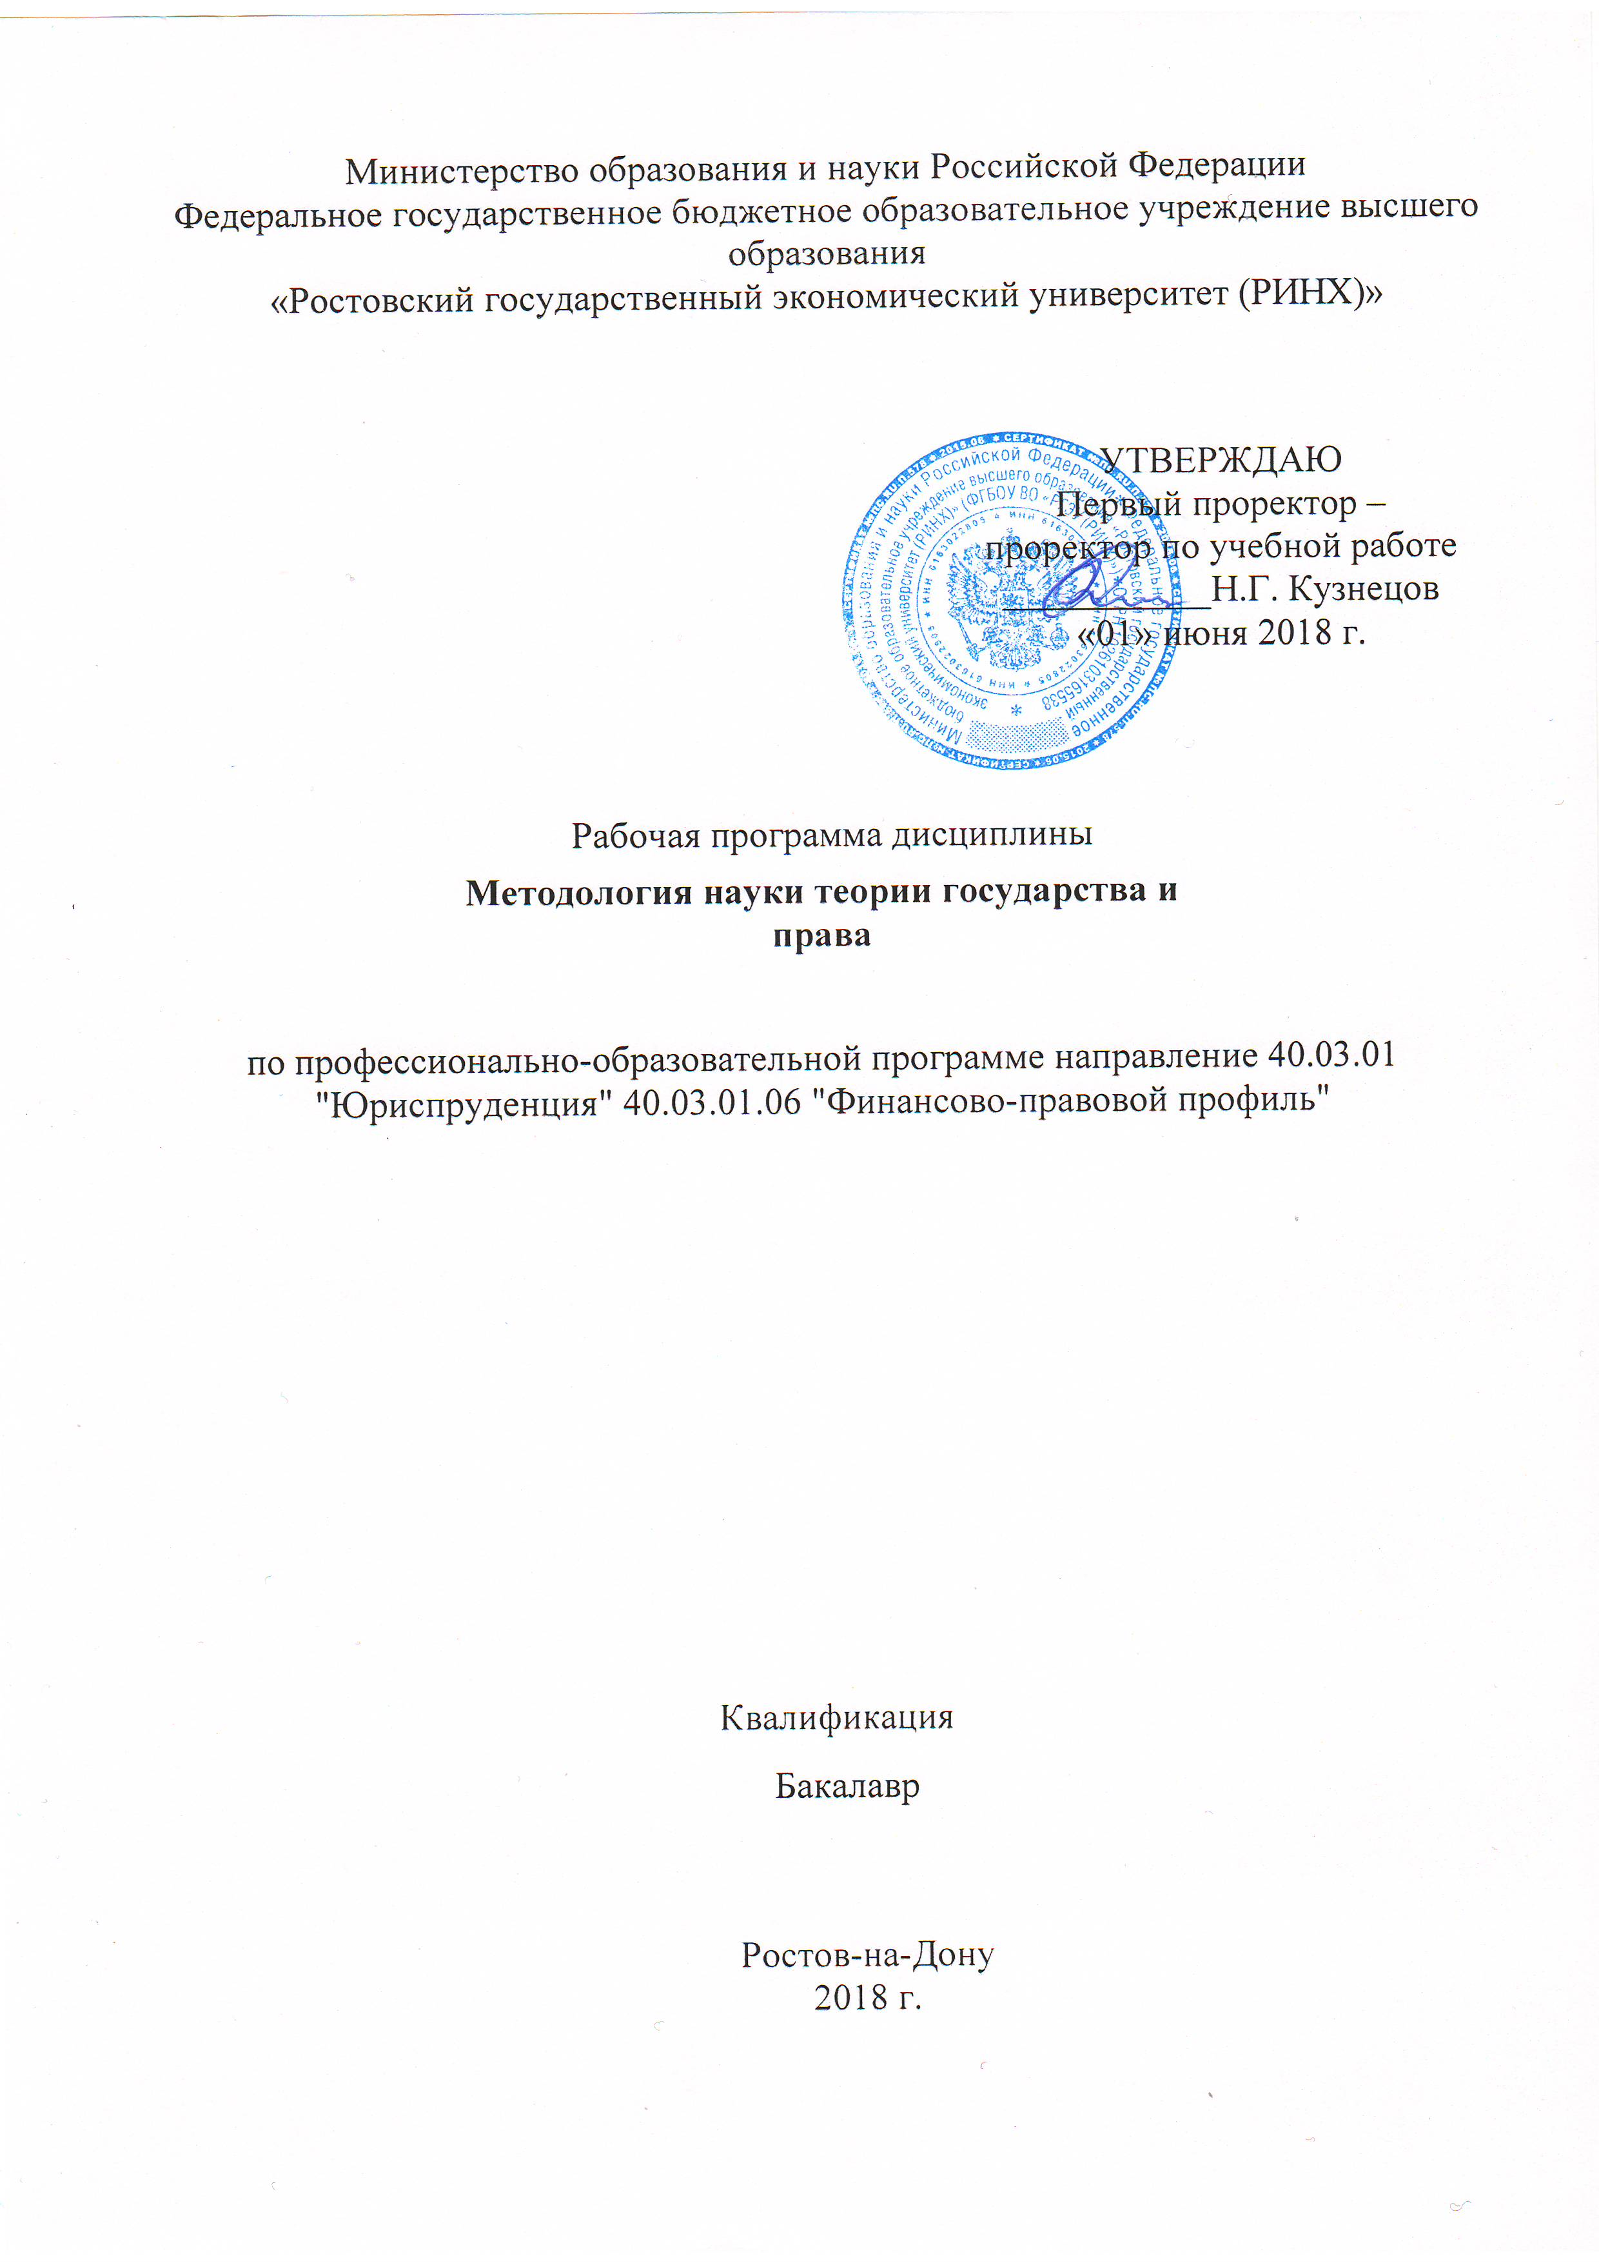

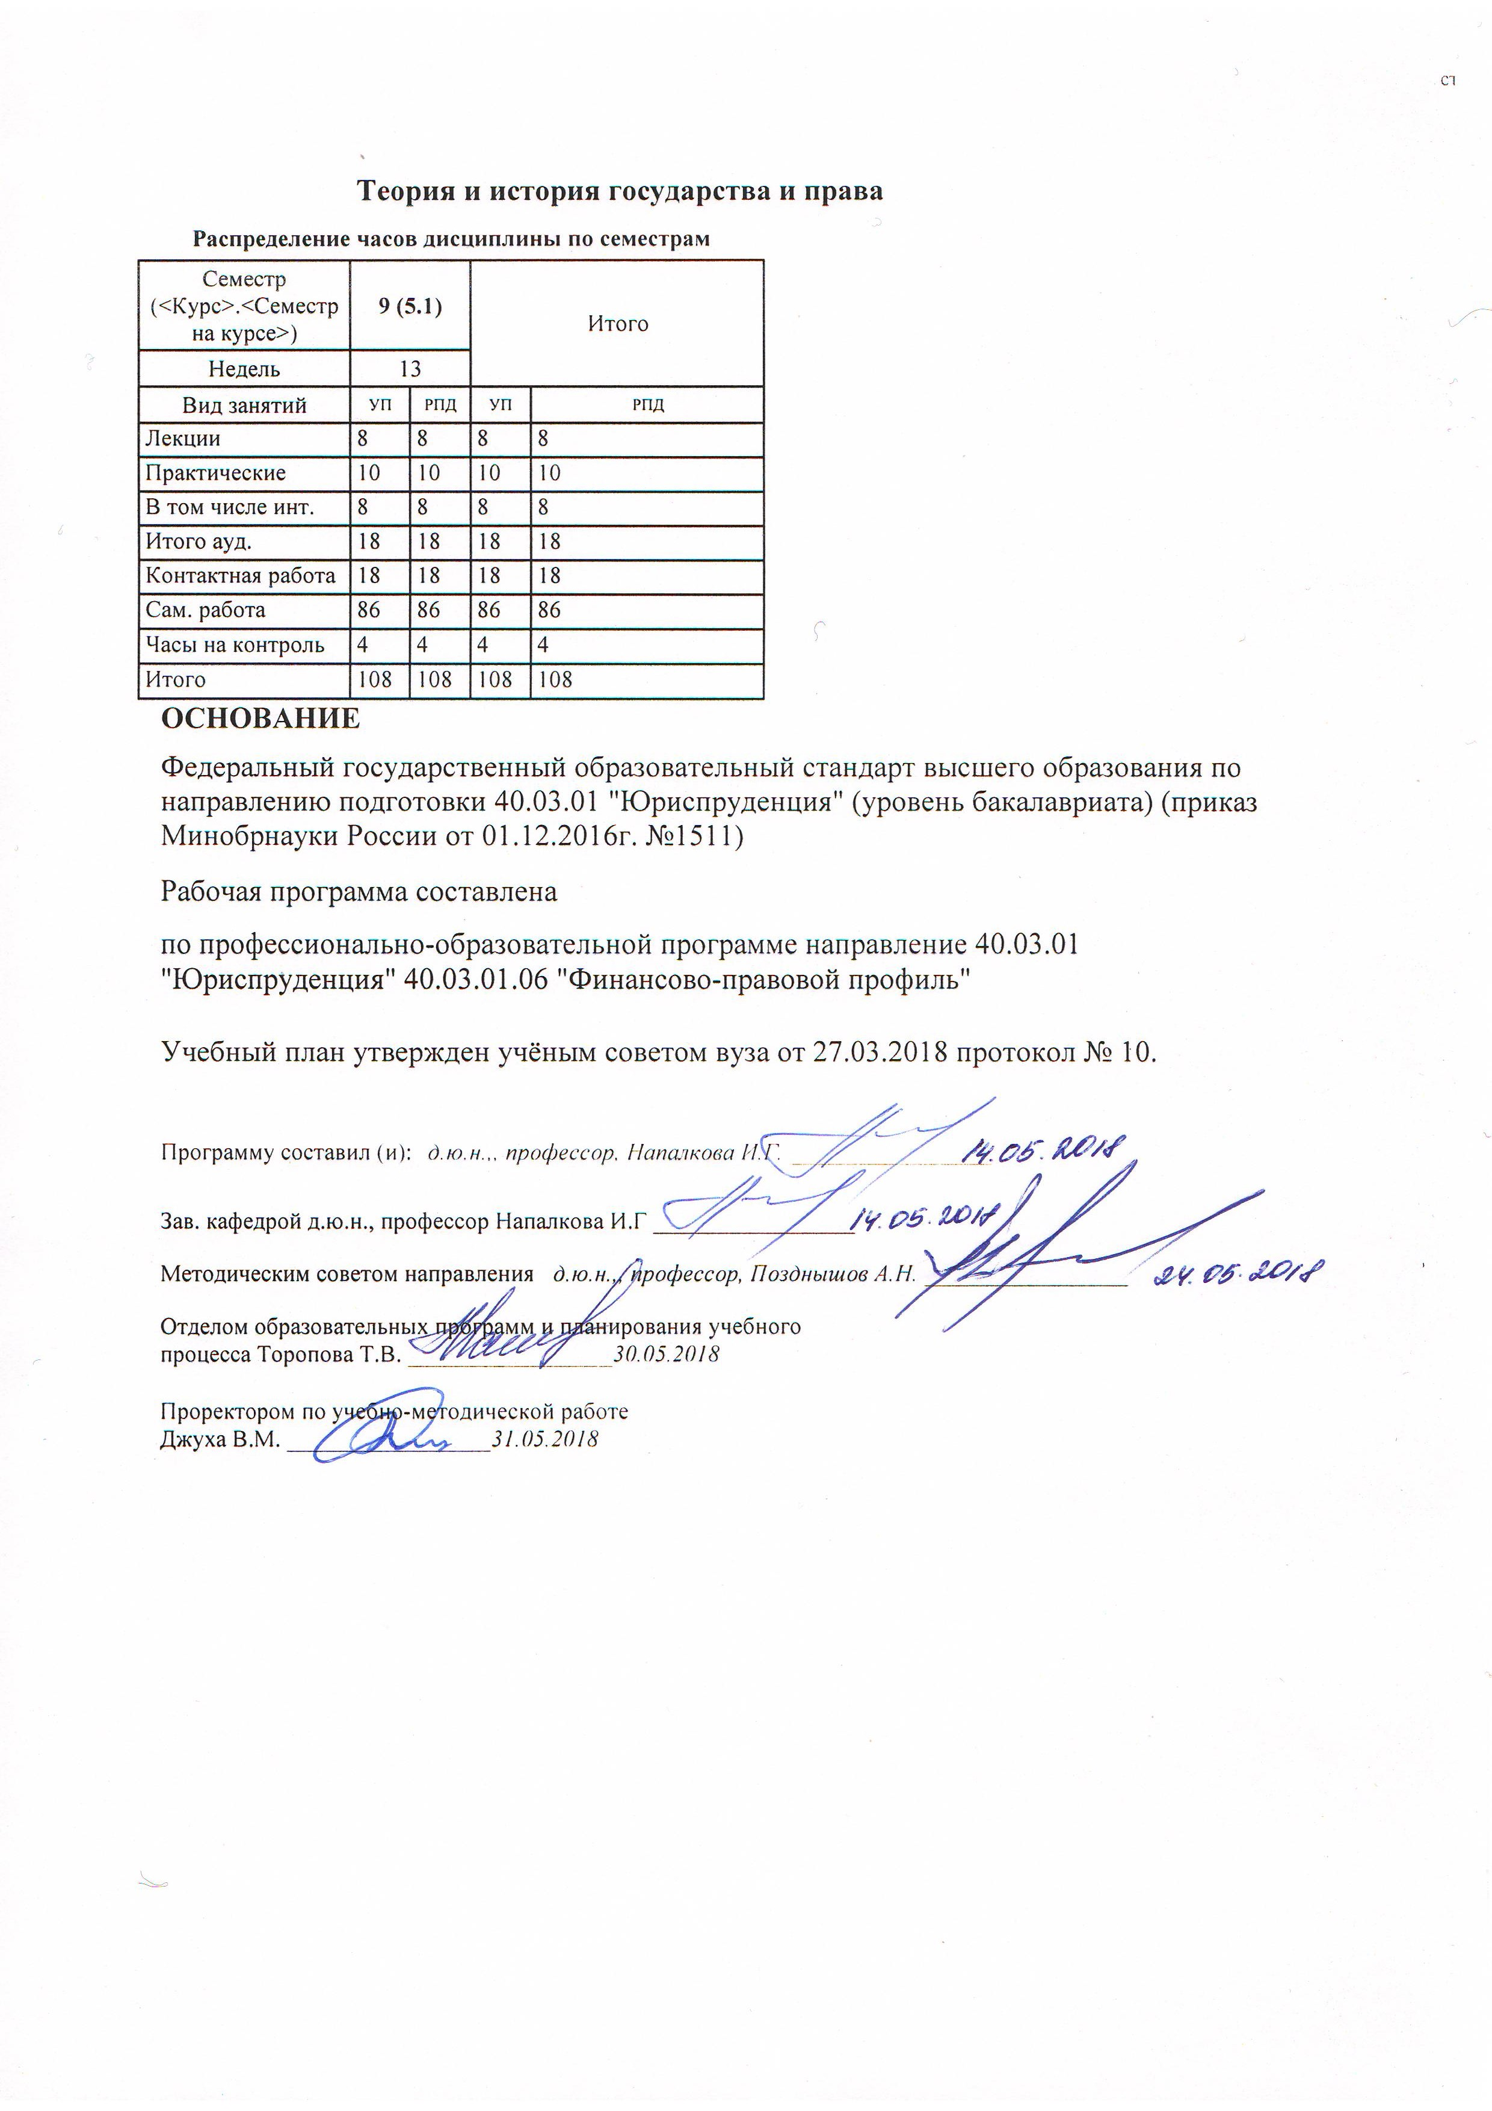

|  |  |  |  |  |  |  |  |  |  |  |  |
| --- | --- | --- | --- | --- | --- | --- | --- | --- | --- | --- | --- |
|  |  |  |  |  |  |  |  |  |  |  | стр. 3 |
|  |  |  |  |  |  |  |  |  |  |  |  |
|  | | | | | | | | | | | |
|  |  |  |  |  |  |  |  |  |  |  |  |
|  | | | | | | | | | | | |
|  |  |  |  |  |  |  |  |  |  |  |  |
|  |  |  |  |  |  | **Визирование РПД для исполнения в очередном учебном году** | | | |  |  |
|  |  |  |  |  |  |  |  |  |  |  |  |
|  | Отдел образовательных программ и планирования учебного процесса Торопова Т.В. | | | | | | |  |  |  |  |
|  |  | | | |  | | | Рабочая программа пересмотрена, обсуждена и одобрена для  исполнения в 2019-2020 учебном году на заседании | | | |
|  | кафедры | | | | | | | |  | | |
|  |
|  |  | **Теория и история государства и права** | | | | | | | | | |
|  |  | | | | | | |  |  |  |
|  |  |  |  |  |  |  |  |  |  |  |  |
|  | Зав. кафедрой д.ю.н., профессор Напалкова И.Г _________________ | | | | | | | | | | |
|  | Программу составил (и): | | *д.ю.н.,, профессор, Напалкова И.Г. _________________* | | | | | | | | |
|  |
|  |  |  |  |  |  |  |  |  |  |  |  |
|  | | | | | | | | | | | |
|  |  |  |  |  |  |  |  |  |  |  |  |
|  | | | | | | | | | | | |
|  |  |  |  |  |  |  |  |  |  |  |  |
|  |  |  |  |  |  | **Визирование РПД для исполнения в очередном учебном году** | | | |  |  |
|  |  |  |  |  |  |  |  |  |  |  |  |
|  | Отдел образовательных программ и планирования учебного процесса Торопова Т.В. | | | | | | |  |  |  |  |
|  | Рабочая программа пересмотрена, обсуждена и одобрена для  исполнения в 2020-2021 учебном году на заседании | | | | | | | | | | |
|  | кафедры | | | | | | | |  | | |
|  |  | **Теория и история государства и права** | | | | | | | | | |
|  |  | | | | | | |  |  |  |
|  | Зав. кафедрой д.ю.н., профессор Напалкова И.Г _________________ | | | | | | | | | | |
|  | Программу составил (и): | | | *д.ю.н.,, профессор, Напалкова И.Г. _________________* | | | | | | | |
|  |  |  |  |  |  |  |  |  |  |  |  |
|  | | | | | | | | | | | |
|  |  |  |  |  |  |  |  |  |  |  |  |
|  | | | | | | | | | | | |
|  |  |  |  |  |  |  |  |  |  |  |  |
|  |  |  |  |  |  | **Визирование РПД для исполнения в очередном учебном году** | | | |  |  |
|  | Отдел образовательных программ и планирования учебного процесса Торопова Т.В. | | | | | | |  |  |  |  |
|  | Рабочая программа пересмотрена, обсуждена и одобрена для  исполнения в 2021-2022 учебном году на заседании | | | | | | | | | | |
|  | кафедры | | | | | | | |  | | |
|  |  | **Теория и история государства и права** | | | | | | | | | |
|  |  | | | | | | |  |  |  |
|  | Зав. кафедрой д.ю.н., профессор Напалкова И.Г _________________ | | | | | | | | | | |
|  | Программу составил (и): | | | *д.ю.н.,, профессор, Напалкова И.Г. _________________* | | | | | | | |
|  |  |  |  |  |  |  |  |  |  |  |  |
|  | | | | | | | | | | | |
|  |  |  |  |  |  |  |  |  |  |  |  |
|  | | | | | | | | | | | |
|  |  |  |  |  |  |  |  |  |  |  |  |
|  |  |  |  |  |  | **Визирование РПД для исполнения в очередном учебном году** | | | |  |  |
|  | Отдел образовательных программ и планирования учебного процесса Торопова Т.В. | | | | | | |  |  |  |  |
|  | Рабочая программа пересмотрена, обсуждена и одобрена для  исполнения в 2022-2023 учебном году на заседании | | | | | | | | | | |
|  | кафедры | | | | | | | |  | | |
|  |  | **Теория и история государства и права** | | | | | | | | | |
|  |  | | | | | | |  |  |  |
|  |  |  |  |  |  |  |  |  |  |  |  |
|  | Зав. кафедрой д.ю.н., профессор Напалкова И.Г _________________ | | | | | | | | | | |
|  | Программу составил (и): | | | *д.ю.н.,, профессор, Напалкова И.Г. _________________* | | | | | | | |
|  |  | | | | | | | | | | |

|  |  |  |  |  |  |
| --- | --- | --- | --- | --- | --- |
| УП: oz40.03.01.06_1.plx | | | |  | стр. 4 |
| **1. ЦЕЛИ ОСВОЕНИЯ ДИСЦИПЛИНЫ** | | | | | |
| 1.1 | | Цели: усвоить комплекс общих знаний о государственно-правовых явлениях; получить представления об основных категориях, отражающих особые свойства государства и права; уяснить значение общетеоретических знаний для последующей практической деятельности. | | | |
| 1.2 | | Задачи: изучить методологические основы научного понимания государственно-правовых явлений; закономерности исторического движения и функционирования государства и права; взаимосвязь государства, права и иных сфер жизни общества и человека; сформировать понятийный и категориальный аппарат современной юридической науки; изучить эволюцию и соотношение современных государственных и правовых систем, знать основные проблемы современного понимания государства и права; изучить общую характеристику современных политико-правовых доктрин. | | | |
|  |  |  |  |  |  |
| **2. МЕСТО ДИСЦИПЛИНЫ В СТРУКТУРЕ ОБРАЗОВАТЕЛЬНОЙ ПРОГРАММЫ** | | | | | |
| Цикл (раздел) ООП: | | | Б1.В.ДВ.02 | | |
| **2.1** | | **Требования к предварительной подготовке обучающегося:** | | | |
| 2.1.1 | | Необходимыми условиями для успешного освоения дисциплины являются навыки, знания и умения, полученные в результате изучения дисциплин: | | | |
| 2.1.2 | | Римское право | | | |
| 2.1.3 | | Политология | | | |
| 2.1.4 | | Конституционное право | | | |
| 2.1.5 | | История отечественного государства и права | | | |
| 2.1.6 | | Теория государства и права | | | |
| 2.1.7 | | Коллизионное право | | | |
| **2.2** | | **Дисциплины и практики, для которых освоение данной дисциплины (модуля) необходимо как предшествующее:** | | | |
| 2.2.1 | | Основные категории юридической науки | | | |
| 2.2.2 | | Законодательная техника (нормография) | | | |
| 2.2.3 | | Юридическая техника | | | |
| 2.2.4 | | Подготовка к сдаче и сдача государственного экзамена | | | |
|  |  |  |  |  |  |
| **3. ТРЕБОВАНИЯ К РЕЗУЛЬТАТАМ ОСВОЕНИЯ ДИСЦИПЛИНЫ** | | | | | |
| **ОПК-2: способностью работать на благо общества и государства** | | | | | |
| **Знать:** | | | | | |
|  | основные методологические подходы к пониманию сущности и содержание государственно-правовых явлений, основных категорий юридической науки, способствующих к формированию достаточного уровня профессионального правосознания | | | | |
| **Уметь:** | | | | | |
|  | получать и распространять знания о государственно-правовых явлениях, умеет анализировать и давать оценку явлениям в государственно-правовой жизни, дискутировать по правовым вопросам и критиковать позицию правового нигилизма | | | | |
| **Владеть:** | | | | | |
|  | основными юридическими категориями и конструкциями, навыками анализа государственно-правовых явлений | | | | |
|  |  |  |  |  |  |
| **ПК-2: способностью осуществлять профессиональную деятельность на основе развитого правосознания, правового мышления и правовой культуры** | | | | | |
| **Знать:** | | | | | |
|  | к сдаче и сдача государственного экзамена | | | | |
|  |  |  |  |  |  |
| **Уметь:** | | | | | |

|  |  |  |  |
| --- | --- | --- | --- |
| УП: oz40.03.01.06_1.plx | |  | стр. 5 |
|  | - характеризовать правовое мышление и правопонимание как виды познавательной деятельности, осуществлять профессиональную практическую /познавательную деятельность по собственной инициативе;  - оперировать юридическими понятиями и категориями, анализировать юридические факты и возникающие в связи с ними правовые отношения, толковать и правильно применять правовые нормы  - анализировать ценностные характеристики права и их влияние на формирование общего уровня правовой культуры в обществе  - представлять профессиональную деятельность юриста как совокупность уникальных стереотипов, навыков, установок, действий, решений, характеризующих социальное и профессиональное поведение индивида;  - анализировать особенности правового мышления, характерные для различных сфер юридической практики (толкование права, нормотворчество, правоприменения и правореализация и т.д.);  - самостоятельно анализировать и осваивать новые правовые нормы;  - характеризовать системное влияние правосознания индивида на конечный результат профессиональной юридической деятельности (в правотворчестве, правоприменительной, правоохранительной, правореализационной деятельности)  - характеризовать уровень правовой культуры общества в зависимости от развитости правовых ценностей;  - давать оценку социальной значимости  правовых явлений и процессов с точки зрения законности и правопорядка, уважения к праву и закону;  - учитывать принцип обратной связи в своей профессиональной деятельности;  - формировать у окружающих положительные представления о праве посредством собственного поведения, направленного на строгое соблюдение правовых норм. | | |
| **Владеть:** | | | |
|  | - юридической терминологией, навыками работы с правовыми актами, навыками анализа различных правовых явлений, юридических фактов, правовых норм и правовых отношений, навыками профессионального общения и развития;  - начальными (элементарными) навыками психолого-педагогического воздействия на окружающих с помощью правовых средств: убеждения, поощрения, наказания и т.п;  - способностью взаимодействовать с людьми, окружающей средой для эффективного осуществления любой профессиональной деятельности;  - навыками выявления проблемных ситуаций в исследовании государственно-правовых явлений на основе развитого правосознания, правового мышления и правовой культуры.  - навыками эффективного коммуникативного взаимодействия с окружающими;  - отдельными методиками правового воспитания, включая навыки профессионального общения с аудиторией, которые позволяют применить элементарные техники при взаимодействии с окружающими в сфере правового обучения, правовой пропаганды, юридической практики, самовоспитания;  - навыками противостояния негативному психологическому влиянию;  - навыками противостояния проявлениям коррупционного поведения. | | |
| **ПК-11: способностью осуществлять предупреждение правонарушений, выявлять и устранять причины и условия, способствующие их совершению** | | | |
| **Знать:** | | | |
|  | - виды юридической ответственности и иные правовые формы государственного принуждения в сфере правоохранительной деятельности, правовые меры, связанные с совершенствованием нормативно-правовых актов, являющихся основой для борьбы с преступностью;  - методы предупреждения правонарушений: психологические и педагогические приемы, социально-экономические способы воздействия на индивида и социальную группу, меры правового принуждения и т.д. | | |
| **Уметь:** | | | |
|  | - давать оценку социальной значимости правовых явлений и процессов с точки зрения законности и правопорядка, уважения к праву и закону;  - участвовать в разработке эффективных мер, направленных на соблюдение требований действующего законодательства, предупреждение правонарушений и преступлений в отдельной сфере юридической деятельности;  - прогнозировать тенденции правонарушающего поведения и преступности при оценке текущих событий современной политической жизни страны и в мире;  - анализировать состояние противоправной деятельности, преступности, оценивать ее тенденции в зависимости от изменений социально-политической и экономической жизни государства, общества, отдельных городов и населенных пунктов. | | |
| **Владеть:** | | | |
|  | - способностью планировать и проводить мероприятия ранней профилактики противоправного поведения, направленные на установление обстоятельств, отрицательно влияющих на формирование личности нарушителя;  - базовыми навыками устанавливать обстоятельства, уже повлекшие совершение конкретных правонарушений;  - умением проектировать комплекс мероприятий, направленных на предупреждение рецидива противоправного поведения.  - навыками идейно-нравственного воздействия на окружающих с целью формирования у них убеждений и ценностных ориентаций, связанных с правопослушным поведением;  - навыками социально-психологического воздействия на окружающих с целью подавления криминогенных тенденций и умонастроений, повышенной тревожности в обществе в области осуществляемой профессиональной юридической деятельности;  - умением прогнозировать показатели противоправной деятельности;  - базовыми навыками организации работы по недопущению совершения преступлений и иных правонарушений. | | |

|  |  |  |  |  |  |  |  |  |  |
| --- | --- | --- | --- | --- | --- | --- | --- | --- | --- |
| УП: oz40.03.01.06_1.plx | | |  |  |  |  |  |  | стр. 6 |
|  |  |  |  |  |  |  |  |  |  |
| **4. СТРУКТУРА И СОДЕРЖАНИЕ ДИСЦИПЛИНЫ (МОДУЛЯ)** | | | | | | | | | |
| **Код занятия** | **Наименование разделов и тем /вид занятия/** | **Семестр / Курс** | | **Часов** | **Компетен-**  **ции** | **Литература** | **Интре ракт.** | **Примечание** | |
|  | **Раздел 1. Модуль 1: «Метатеоретические проблемы науки теории государства и права»** |  | |  |  |  |  |  | |
| 1.1 | Лекция №1 «Особенности предмета и объекта науки общей теории государства и права».  1. Определение предмета общей теории государства и права.  2. Объект общей теории государства и права и его соотношение с предметом.  3. Теория государства и права в системе гуманитарного знания и в системе правоведения.  4. Структура теории государства и права.  5. Развитие теоретической науки о государстве и праве.  6. Функции общей теории государства и права.  /Лек/ | 9 | | 2 | ОПК-2 ПК- 2 ПК-11 | Л1.1 Л1.2 Л1.3 Л2.1 Л2.2 Л3.1  Э1 | 0 |  | |
| 1.2 | Лекция №2 «Особенности методологии юридических исследований».  1. Понятие метода и методологии общей теории государства и права.  2. Система методов государственно- правового познания.  3. Общетеоретические категории и понятия как элемент методологии  4. Значение методологии в познании государства и права.  5. Зависимость метода от предмета исследования.  /Лек/ | 9 | | 2 | ОПК-2 ПК- 2 | Л1.2 Л1.3 Л2.1 Л2.2 Л3.1 | 0 |  | |
| 1.3 | Лекция № 3 «Сущность государства. Особенности государственной власти»  1. Понятие государства и его признаки.  2. Основные подходы к пониманию сущности государства.  3. Классовое и общесоциальное в сущности государства.  4. Социальное назначение государства.  5. Понятие, сущность государственной власти.  /Лек/ | 9 | | 2 | ОПК-2 ПК- 2 ПК-11 | Л1.2 Л1.3 Л2.1 Л2.2 Л3.1 | 0 |  | |
| 1.4 | Лекция №4 «Современное государство и перспективы его развития»  1.Специфика взаимодействия государства и политической системы.  2. Влияние государства на развитие негосударственных организаций.  3. Тенденции в развитии современного государства (этатизм, деэтатизм).  4. Глобализация и государство. /Лек/ | 9 | | 2 | ОПК-2 ПК- 2 ПК-11 | Л1.2 Л1.3 Л2.1 Л2.2 Л3.1 | 0 |  | |

|  |  |  |  |  |  |  |  |  |  |
| --- | --- | --- | --- | --- | --- | --- | --- | --- | --- |
| УП: oz40.03.01.06_1.plx | | |  |  |  |  |  |  | стр. 7 |
| 1.5 | Семинар №1 «Происхождение, сущность и механизм организации государства».  1. Общие причины возникновения государства и права.  2. Особенности возникновения государства у различных народов.  3. Основные учения о происхождении государства.  4. Понятие и сущность государства.  5. Понятие и структура государственного механизма.  /Пр/ | 9 | | 2 | ОПК-2 ПК- 11 | Л1.1 Л1.2 Л1.3 Л2.1 Л2.2 Л3.1  Э1 | 2 |  | |
| 1.6 | Семинар №2 «Методологические проблемы типологии и форм государства».  1. Типология государства. Соотношение формационного и цивилизационного подходов к классификации государств.  2. Характеристика нетрадиционных типов, видов государств.  3. Понятие формы государства. Факторы, влияющие на выбор формы государства.  4. Форма государственного правления: понятие, виды.  5. Форма государственного устройства. Межгосударственные объединения.  6. Форма государственно-политического режима: понятие и разновидности.  /Пр/ | 9 | | 2 | ОПК-2 ПК- 2 | Л1.1 Л1.2 Л1.3 Л2.1 Л2.2 Л3.1  Э1 | 2 |  | |
| 1.7 | Семинар №3 «Методологические основы общей теории права».  1. Понятие, сущность, признаки, ценность права.  2. Проблемы правопонимания в юридической науке.  3. Функции права: понятие, признаки.  4. Понятие и элементы системы нормативного регулирования.  5. Понятие и признаки нормы права.  6. Структура нормы права.  7. Виды норм права и способы изложения норм права в статьях нормативного акта.  /Пр/ | 9 | | 2 | ОПК-2 ПК- 11 | Л1.1 Л1.2 Л1.3 Л2.1 Л2.2 Л3.1  Э1 | 2 |  | |

|  |  |  |  |  |  |  |  |  |  |
| --- | --- | --- | --- | --- | --- | --- | --- | --- | --- |
| УП: oz40.03.01.06_1.plx | | |  |  |  |  |  |  | стр. 8 |
| 1.8 | Семинар №4 «Охранительное действие права».  1. Правомерное поведение: понятие, классификация. Стимулирование правомерного поведения.  2. Правонарушение: понятие, признаки, виды. Юридический состав правонарушения.  3. Причины и условия совершения правонарушений.  4. Понятие, функции и принципы юридической ответственности.  5. Виды юридической ответственности.  6. Обстоятельства, исключающие противоправность деяния и негативную юридическую ответственность.  7. Понятие, принципы, гарантии законности.  8. Понятие правопорядка и дисциплины.  9. Соотношение дисциплины с законностью, общественным порядком и правопорядком.  /Пр/ | 9 | | 4 | ПК-2 ПК-11 | Л1.1 Л1.2 Л1.3 Л2.1 Л2.2 Л3.1  Э1 | 2 |  | |
| 1.9 | Тема «Особенности предмета и объекта науки общей теории государства и права».  1) основные этапы становления и развития науки ТГиП.  2) основные принципы процесса познания государственно-правовых явлений.  3) теория государства и права как учебная дисциплина.  /Ср/ | 9 | | 6 | ПК-2 ПК-11 | Л1.1 Л1.2 Л1.3 Л2.1 Л2.2 Л3.1  Э1 | 0 |  | |
| 1.10 | Тема «Особенности методологии юридических исследований».  1. Понятие метода и методологии общей теории государства и права.  2. Система методов государственно- правового познания.  3. Общетеоретические категории и понятия как элемент методологии.  4. Значение методологии в познании государства и права. Зависимость метода от предмета исследования.  /Ср/ | 9 | | 6 | ОПК-2 ПК- 2 | Л1.1 Л1.2 Л1.3 Л2.1 Л2.2 Л3.1  Э1 | 0 |  | |
| 1.11 | Тема «Методологические проблемы типологии и форм государства».  1) особенности государств в рамках одного типа.  2) переходные типы государств.  3) классификация государств по их отношению к религии.  4) факторы, определяющие тип государства.  5) особенности современных федераций.  /Ср/ | 9 | | 6 | ОПК-2 ПК- 2 | Л1.1 Л1.2 Л1.3 Л2.1 Л2.2 Л3.1  Э1 | 0 |  | |

|  |  |  |  |  |  |  |  |  |  |
| --- | --- | --- | --- | --- | --- | --- | --- | --- | --- |
| УП: oz40.03.01.06_1.plx | | |  |  |  |  |  |  | стр. 9 |
| 1.12 | Тема «Государство в системе общественных отношений. Функции государства».  1. Государство и общество: соотношение и взаимодействие.  2. Место государства в политической системе общества.  3. Функции государства: понятие и классификация.  4. Формы осуществления функций государства.  5. Правовой статус личности: понятие, структура, виды.  6. Правовое государство: понятие, причины.  7. Гражданское общество, понятие, структура, признаки. /Ср/ | 9 | | 8 | ОПК-2 ПК- 2 | Л1.1 Л1.2 Л1.3 Л2.1 Л2.2 Л3.1  Э1 | 0 |  | |
| 1.13 | Тема «Методологические проблемы формирования и реализации права».  1. Понятие, признаки и виды норм права.  2. Нормативно-правовой акт: понятие, признаки, виды и действие.  3. Правотворчество: понятие, принципы, виды.  4. Стадии законотворчества в РФ.  5. Систематизация Нормативно- правовых актов: понятие и виды.  6. Юридическая техника.  7. Реализация права: понятие и формы.  8. Правоприменение и его стадии, акты правоприменения.  9. Толкование права: понятие и виды. Акты толкования.  10. Правоотношения: понятие, признаки, состав правоотношения.  11. Юридическая практика: понятие, виды, функции. /Ср/ | 9 | | 10 | ОПК-2 ПК- 11 | Л1.1 Л1.2 Л1.3 Л2.1 Л2.2 Л3.1  Э1 | 0 |  | |

|  |  |  |  |  |  |  |  |  |  |
| --- | --- | --- | --- | --- | --- | --- | --- | --- | --- |
| УП: oz40.03.01.06_1.plx | | |  |  |  |  |  |  | стр. 10 |
| 1.14 | Семинар №4 «Охранительное действие права».  1. Правомерное поведение: понятие, классификация. Стимулирование правомерного поведения.  2. Правонарушение: понятие, признаки, виды. Юридический состав правонарушения.  3. Причины и условия совершения правонарушений.  4. Понятие, функции и принципы юридической ответственности.  5. Виды юридической ответственности.  6. Обстоятельства, исключающие противоправность деяния и негативную юридическую ответственность.  7. Понятие, принципы, гарантии законности.  8. Понятие правопорядка и дисциплины.  9. Соотношение дисциплины с законностью, общественным порядком и правопорядком.  /Ср/ | 9 | | 10 | ПК-2 ПК-11 | Л1.1 Л1.2 Л1.3 Л2.1 Л2.2 Л3.1  Э1 | 0 |  | |
| 1.15 | Темы и вопросы, определяемые преподавателем с учетом интересов студента  Темы рефератов:  Структура юридической науки.  2. Объект и предмет юридического познания.  3. Понятие юриспруденции в узком и широком смысле.  4. Юридическая наука в системе гуманитарного знания.  5. Основные методологические этапы научного исследования правовых явлений.  6. Классификация методов исследования.  7. Способы обоснования права.  8. Понятие и признаки государственной власти.  9. Понятие и признаки государства.  10. Принципы организации и функционирования механизма современного государства.  11. Государственный орган: понятие и классификация.  12. Функции государства: понятие и классификация. Основные подходы к пониманию типологии государств.  13. Типология государств в зависимости от формы правления и политического режима.  14. Форма государства: понятие и структура.  15. Функции государства: понятие и классификация.  16. Формы осуществления государственных функций.  /Ср/ | 9 | | 14 | ОПК-2 ПК- 2 ПК-11 | Л1.1 Л1.2 Л1.3 Л2.1 Л2.2 Л3.1  Э1 | 0 |  | |

|  |  |  |  |  |  |  |  |  |  |
| --- | --- | --- | --- | --- | --- | --- | --- | --- | --- |
| УП: oz40.03.01.06_1.plx | | |  |  |  |  |  |  | стр. 11 |
| 1.16 | Тема «Системный анализ правовых явлений».  1. Понятие и структурные элементы системы права.  2. Частное и публичное право.  3. Механизм правового регулирования и его стадии.  4. Понятие, виды, формы правовой политики современного государства.  5. Понятие и структура правовой системы общества.  6. Правосознание и правовая культура как элементы правовой системы.  7. Понятие и закономерные свойства правовой семьи.  8. Основные правовые системы современного мира.  /Ср/ | 9 | | 8 | ОПК-2 ПК- 2 ПК-11 | Л1.1 Л1.2 Л1.3 Л2.1 Л2.2 Л3.1  Э1 | 0 |  | |
| 1.17 | Темы рефератов.  1. Теория государства и права в системе гуманитарного знания и в системе правоведения.  2. Структура теории государства и права.  3. Развитие теоретической науки о государстве и праве.  4. Функции общей теории государства и права.  5. Понятие метода и методологии общей теории государства и права.  6. Система методов государственно- правового познания.  7. Общетеоретические категории и понятия как элемент методологи.  8. Значение методологии в познании государства и права. 9. Зависимость метода от предмета исследования.  10. Общие причины возникновения государства и права.  11. Особенности возникновения государства у различных народов.  12. Основные учения о происхождении государства.  13. Определение предмета и объекта общей теории государства и права, их соотношение между собой.  /Ср/ | 9 | | 18 | ОПК-2 ПК- 2 ПК-11 | Л1.1 Л1.2 Л1.3 Л2.1 Л2.2 Л3.1  Э1 | 0 |  | |
| 1.18 | /Зачёт/ | 9 | | 4 | ОПК-2 ПК- 2 ПК-11 | Л1.1 Л1.2 Л1.3 Л2.1 Л2.2 Л3.1  Э1 | 0 |  | |
|  |  |  |  |  |  |  |  |  |  |
| **5. ФОНД ОЦЕНОЧНЫХ СРЕДСТВ** | | | | | | | | | |
| **5.1. Фонд оценочных средств для проведения промежуточной аттестации** | | | | | | | | | |
| Вопросы для подготовки к зачету:  1. Определение предмета и объекта общей теории государства и права, их соотношение между собой.  2. Теория государства и права в системе гуманитарного знания и в системе правоведения.  3. Структура теории государства и права.  4. Развитие теоретической науки о государстве и праве.  5. Функции общей теории государства и права.  6. Понятие метода и методологии общей теории государства и права. | | | | | | | | | |

|  |  |  |  |  |  |
| --- | --- | --- | --- | --- | --- |
| УП: oz40.03.01.06_1.plx | | |  |  | стр. 12 |
| 7. Система методов государственно-правового познания.  8. Общетеоретические категории и понятия как элемент методологи.  9. Значение методологии в познании государства и права. Зависимость метода от предмета исследования.  10. Общие причины возникновения государства и права.  11. Особенности возникновения государства у различных народов.  12. Основные учения о происхождении государства.  13. Понятие и сущность государства.  14. Понятие и структура государственного механизма.  15. Типология государства. Соотношение формационного и цивилизационного подходов к классификации государств.  16. Характеристика нетрадиционных типов, видов государств.  17. Понятие формы государства. Факторы, влияющие на выбор формы государства.  18. Форма государственного правления: понятие, виды.  19. .Форма государственного устройства. Межгосударственные объединения.  20. . Форма государственно-политического режима: понятие и разновидности.  21. .Государство и общество: соотношение и взаимодействие.  22. Место государства в политической системе общества.  23. Функции государства: понятие и классификация.  24. Формы осуществления функций государства.  25. Правовой статус личности: понятие, структура, виды.  26. Правовое государство: понятие, причины.  27. Гражданское общество, понятие, структура, признаки.  28. Понятие, сущность, признаки, ценность права.  29. Проблемы правопонимания в юридической науке.  30. Функции права: понятие, признаки.  31. Понятие и элементы системы нормативного регулирования.  32. Понятие и признаки нормы права.  33. Структура нормы права.  34. Виды норм права и способы изложения норм права в статьях нормативного акта.  35. Понятие, признаки и виды норм права.  36. Нормативно-правовой акт: понятие, признаки, виды и действие.  37. Правотворчество: понятие, принципы, виды.  38. Стадии законотворчества в РФ.  39. Систематизация Нормативно-правовых актов: понятие и виды.  40. Юридическая техника.  41. Реализация права: понятие и формы.  42. Правоприменение и его стадии, акты правоприменения.  43. Толкование права: понятие и виды. Акты толкования.  44. Правоотношения: понятие, признаки, состав правоотношения.  45. Юридическая практика: понятие, виды, функции.  46. Правомерное поведение: понятие, классификация. Стимулирование правомерного поведения.  47. Правонарушение: понятие, признаки, виды. Юридический состав правонарушения.  48. Причины и условия совершения правонарушений.  49. Понятие, функции и принципы юридической ответственности.  50. Виды юридической ответственности.  51. Обстоятельства, исключающие противоправность деяния и негативную юридическую ответственность.  52. Понятие, принципы, гарантии законности.  53. Понятие правопорядка и дисциплины.  54. Соотношение дисциплины с законностью, общественным порядком и правопорядком.  55. Понятие и структурные элементы системы права.  56. Частное и публичное право.  57. Механизм правового регулирования и его стадии.  58. Понятие, виды, формы правовой политики современного государства.  59. Понятие и структура правовой системы общества.  60. Правосознание и правовая культура как элементы правовой системы.  61. Понятие и закономерные свойства правовой семьи.  62. Основные правовые системы современного мира. | | | | | |
| **5.2. Фонд оценочных средств для проведения текущего контроля** | | | | | |
| Структура и содержание фонда оценочных средств представлены в Приложении 1 к рабочей программе дисциплины | | | | | |
|  |  |  |  |  |  |
| **6. УЧЕБНО-МЕТОДИЧЕСКОЕ И ИНФОРМАЦИОННОЕ ОБЕСПЕЧЕНИЕ ДИСЦИПЛИНЫ (МОДУЛЯ)** | | | | | |
| **6.1. Рекомендуемая литература** | | | | | |
| **6.1.1. Основная литература** | | | | | |
|  | Авторы, составители | Заглавие | | Издательство, год | Колич-во |

|  |  |  |  |  |  |  |
| --- | --- | --- | --- | --- | --- | --- |
| УП: oz40.03.01.06_1.plx | | | |  |  | стр. 13 |
|  | Авторы, составители | | Заглавие | | Издательство, год | Колич-во |
| Л1.1 | Власов В. И., Власова Г. Б. | | Теория государства и права: учеб. пособие | | Ростов н/Д: Сигма, 2008 | 183 |
| Л1.2 | Власов В. И., Власова Г. Б., Денисенко С. В. | | Теория государства и права: учеб. пособие | | Ростов н/Д: Феникс, 2014 | 397 |
| Л1.3 | Сырых В. М., Вайпан В. А. | | Теория государства и права: учебник  //http://biblioclub.ru/index.php?page=book&id=209785 | | Москва: Юридический Дом «Юстицинформ», 2012 | Неограниченное количество для зарегистрированных пользователей |
| **6.1.2. Дополнительная литература** | | | | | | |
|  | Авторы, составители | | Заглавие | | Издательство, год | Колич-во |
| Л2.1 | Венгеров А. Б. | | Теория государства и права: учеб. | | М.: Омега-Л, 2006 | 93 |
| Л2.2 | Цечоев В. К., Швандерова А. Р. | | Теория государства и права: учебник  //http://biblioclub.ru/index.php?page=book&id=483186 | | Москва: Прометей, 2017 | Неограниченное количество для зарегистрированных пользователей |
| **6.1.3. Методические разработки** | | | | | | |
|  | Авторы, составители | | Заглавие | | Издательство, год | Колич-во |
| Л3.1 | Лазарев В. В., Липень С. В. | | Теория государства и права: учеб. для студентов вузов, обучающихся по напр. 030500 (521400) "Юриспруденция" и спец. 030501 (021100) "Юриспруденция", 030505 (023100) "Правохранительная деятельность" | | М.: Юрайт, 2011 | 14 |
| **6.2. Перечень ресурсов информационно-телекоммуникационной сети "Интернет"** | | | | | | |
| Э1 | Журнал Российского права -http://jrpnorma.ru/issue/2016 | | | | | |
| **6.3. Перечень программного обеспечения** | | | | | | |
| 6.3.1 | | Microsoft Office | | | | |
| **6.4 Перечень информационных справочных систем** | | | | | | |
| 6.4.1 | | Информационно-справочная система "Консультант +" | | | | |
| 6.4.2 | | Информационно-правовой портал "Гарант" | | | | |
|  |  |  |  |  |  |  |
| **7. МАТЕРИАЛЬНО-ТЕХНИЧЕСКОЕ ОБЕСПЕЧЕНИЕ ДИСЦИПЛИНЫ (МОДУЛЯ)** | | | | | | |
| 7.1 | | Помещения для проведения всех видов работ, предусмотренных учебным планом, укомплектованы необходимой специализированной учебной мебелью и техническими средствами обучения. Для проведения лекционных занятий используется демонстрационное оборудование. | | | | |
|  |  |  |  |  |  |  |
| **8. МЕТОДИЧЕСТКИЕ УКАЗАНИЯ ДЛЯ ОБУЧАЮЩИХСЯ ПО ОСВОЕНИЮ ДИСЦИПЛИНЫ (МОДУЛЯ)** | | | | | | |
| Методические указания по освоению дисциплины представлены в Приложении 2 к рабочей программе дисциплины. | | | | | | |

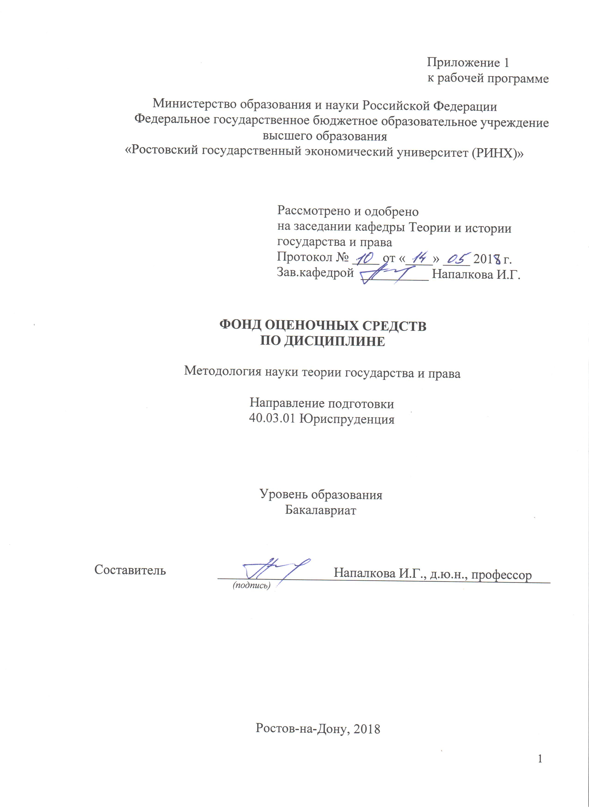

**Оглавление**

1 Перечень компетенций с указанием этапов их формирования в процессе освоения образовательной программы 3

2 Описание показателей и критериев оценивания компетенций на различных этапах их формирования, описание шкал оценивания 3

3 Типовые контрольные задания или иные материалы, необходимые для оценки знаний, умений, навыков и (или) опыта деятельности, характеризующих этапы формирования компетенций в процессе освоения образовательной программы 7

4 Методические материалы, определяющие процедуры оценивания знаний, умений, навыков и (или) опыта деятельности, характеризующих этапы формирования компетенций…………………………………………………………………………………….21

**1 Перечень компетенций с указанием этапов их формирования в процессе освоения образовательной программы**

Перечень компетенций с указанием этапов их формирования представлен в п. 3. «Требования к результатам освоения дисциплины» рабочей программы дисциплины.

**2 Описание показателей и критериев оценивания компетенций на различных этапах их формирования, описание шкал оценивания**

3.1 Показатели и критерии оценивания компетенций:

|  |  |  |  |
| --- | --- | --- | --- |
| ЗУН, составляющие компетенцию | Показатели оценивания | Критерии оценивания | Средства оценивания |
| код и наименование компетенции | | | |
| ОК -1 осознает социальную значимость своей будущей профессии, обладает достаточным уровнем профессионального правосознания | | | |
| ***Знать:*** - основные методологические подходы к пониманию сущности и содержание государственно-правовых явлений, основных категорий юридической науки, способствующих к формированию достаточного уровня профессионального правосознания;  - осознает гуманистическую ценность права и его значимость как важнейшего социального регулятора;  - гуманистическую ценность права и цивилизационное достижение государственной организации общества.  ***Уметь:*** - получать и распространять знания о государственно-правовых явлениях, умеет анализировать и давать оценку явлениям в государственно-правовой жизни, дискутировать по правовым вопросам и критиковать позицию правового нигилизма;  - получать и распространять знания о государстве и праве и о государственно- правовых явлениях,  - доказывать ценность права, как регулятора общественных отношений, дискутировать по правовым вопросам, критиковать позицию правового нигилизма.  ***Владеть:***- основными юридическими категориями и конструкциями, навыками анализа государственно-правовых явлений;  -способностью давать оценку основным методологическим подходам к пониманию сущности государства и права, а также проводить сравнительный анализ различных научных подходов в сфере правопонимания;  - навыками определения оптимальных путей решения профессиональных задач юридической деятельности, высокой мотивацией к выполнению профессиональной деятельности. | *поиск и сбор необходимой литературы, использование различных баз данных, использование современных информационно- коммуникационных технологий и глобальных информационных ресурсов.* | *соответствие проблеме исследования; полнота и содержательность ответа; умение приводить примеры; умение отстаивать свою позицию; умение пользоваться дополнительной литературой при подготовке к занятиям; соответствие представленной в ответах информации материалам лекции и учебной литературы, сведениям из информационных ресурсов Интернет; обоснованность обращения к базам данных; объем выполненных работы (в полном).* | О – опрос (тема 1 – вопросы 1-5; тема 2 – вопросы 1-6) ,  Д – доклад,  Т – тест**,**  ДИ – деловая (ролевая) игра. |
| ОК -3 способен совершенствовать и развивать свой интеллектуальный и общекультурный уровень | | | |
| **Знать:**  - факторы, влияющие на развитие интеллектуального и общекультурного уровня личности,  - знает основные законы логического мышления, методы и способы совершенствования общекультурного уровня.  **Уметь:**  - анализировать основные подходы к пониманию сущности государства и права, проводить сравнительный анализ основных теоретических положений, отстаивать собственную позицию и выявлять междисциплинарные связи;  - обобщать и анализировать результаты собственной деятельности в исследовании государственно-правовых явлений, исходя из которых умеет программировать свою научно-профессиональную деятельность.  **Владеть:**  - современными приемами мыслительной деятельности (выявление причинно-следственных связей, соотношение сущности и явления, формы и содержания и т.п.);  - основными навыками самостоятельной работы над научной информацией, методикой самостоятельного изучения и анализа, навыками самооценки, самоконтроля и саморазвития.  - навыками анализа государственно-правовых явлений, способен критически оценивать полученные результаты самостоятельной работы и делать соответствующие выводы. | *поиск и сбор необходимой литературы, использование современных информационно- коммуникационных технологий и глобальных информационных ресурсов.* | *Умение анализировать основные подходы к пониманию сущности государства и права, проводить сравнительный анализ основных теоретических положений, отстаивать собственную позицию и выявлять междисциплинарные связи* | О – опрос (тема 3 – вопросы 1-7; тема 4 – вопросы 1-7),  Д – доклад |
| **ПК-2** способен осуществлять профессиональную деятельность на основе развитого правосознания, правового мышления и правовой культуры | | | |
| **Знать:**  - основные закономерности взаимодействия человека и социума, направленные на формирование определенного уровня правосознания и правовой культуры общества и индивида;  - основные дефиниции, формирующие базовые представления о праве и государстве, природу и сущность государства и права, основные закономерности возникновения, функционирования и развития государства и права, их сущность и функции, механизм государства, систему права;  - основные признаки, характеризующие профессиональную юридическую деятельность как уникальную, социально-значимую деятельность.  **Уметь:**  - характеризовать правовое мышление и правопонимание как виды познавательной деятельности, осуществлять профессиональную практическую /познавательную деятельность по собственной инициативе;  - оперировать юридическими понятиями и категориями, анализировать юридические факты и возникающие в связи с ними правовые отношения, толковать и правильно применять правовые нормы  - анализировать ценностные характеристики права и их влияние на формирование общего уровня правовой культуры в обществе  - представлять профессиональную деятельность юриста как совокупность уникальных стереотипов, навыков, установок, действий, решений, характеризующих социальное и профессиональное поведение индивида;  - анализировать особенности правового мышления, характерные для различных сфер юридической практики (толкование права, нормотворчество, правоприменения и правореализация и т.д.);  - самостоятельно анализировать и осваивать новые правовые нормы;  - характеризовать уровень правовой культуры общества в зависимости от развитости правовых ценностей;  **Владеть:**  - юридической терминологией, навыками работы с правовыми актами, навыками анализа различных правовых явлений, юридических фактов, правовых норм и правовых отношений, навыками профессионального общения и развития;  - способностью взаимодействовать с людьми, окружающей средой для эффективного осуществления любой профессиональной деятельности;  - навыками выявления проблемных ситуаций в исследовании государственно-правовых явлений на основе развитого правосознания, правового мышления и правовой культуры.  - навыками противостояния проявлениям коррупционного поведения. | *поиск и сбор необходимой литературы, использование различных баз данных, использование современных информационно- коммуникационных технологий и глобальных информационных ресурсов.* | *анализировать ценностные характеристики права и их влияние на формирование общего уровня правовой культуры в обществе; представлять профессиональную деятельность юриста как совокупность уникальных стереотипов, навыков, установок, действий, решений, характеризующих социальное и профессиональное поведение индивида* | О – опрос (тема 5 – вопросы 1-6; тема 6 – вопросы 1-5), Д – доклад,  Т – тест**,**  ДИ – деловая (ролевая) игра. |
| **ПК-11** Способен осуществлять предупреждение правонарушений, выявлять и устранять причины и условия, способствующие их совершению | | | |
| **Знать:**  - виды юридической ответственности и иные правовые формы государственного принуждения в сфере правоохранительной деятельности, правовые меры, связанные с совершенствованием нормативно-правовых актов, являющихся основой для борьбы с преступностью;  - методы предупреждения правонарушений: психологические и педагогические приемы, социально-экономические способы воздействия на индивида и социальную группу, меры правового принуждения и т.д.  **Уметь:**  - давать оценку социальной значимости правовых явлений и процессов с точки зрения законности и правопорядка, уважения к праву и закону;  - участвовать в разработке эффективных мер, направленных на соблюдение требований действующего законодательства, предупреждение правонарушений и преступлений в отдельной сфере юридической деятельности;  - анализировать состояние противоправной деятельности, преступности, оценивать ее тенденции в зависимости от изменений социально-политической и экономической жизни государства, общества, отдельных городов и населенных пунктов.  **Владеть:**  - способностью планировать и проводить мероприятия ранней профилактики противоправного поведения, направленные на установление обстоятельств, отрицательно влияющих на формирование личности нарушителя;  - базовыми навыками устанавливать обстоятельства, уже повлекшие совершение конкретных правонарушений;  - умением прогнозировать показатели противоправной деятельности;  - базовыми навыками организации работы по недопущению совершения преступлений и иных правонарушений. | *поиск и сбор необходимой литературы, использование современных глобальных информационных ресурсов.* | *Умение анализировать состояние противоправной деятельности, преступности, оценивать ее тенденции в зависимости от изменений социально-политической и экономической жизни государства, общества, отдельных городов и населенных пунктов.* | О – опрос (тема 7 – вопросы 1-7; тема 8 – вопросы 1-4, тема 9 – вопросы 1-4),  Д – доклад |

3.2 Шкалы оценивания:

Текущий контроль успеваемости и промежуточная аттестация осуществляется в рамках накопительной балльно-рейтинговой системы в 100-балльной шкале.

Студент считается аттестованным по дисциплине, если его оценка за семестр не менее 50 баллов (суммарно по контрольным точкам). При этом студенту выставляется семестровая оценка в 100-балльной шкале, характеризующей качество освоения студентом знаний, умений и компетенций по данной дисциплине». При этом оценке «зачет» соответствует количество баллов от 50 до 100; «не зачет» (2) - 0–49 баллов.

Студент, набравший количество баллов, соответствующее оценке «не зачтено» от зачета освобождается, получив автоматически данную оценку. Оценку «зачтено» необходимо подтвердить, явившись на зачет. Если студент не согласен с баллами, соответствующими оценке «зачтено», выставленными ему в течение семестра преподавателем, то он имеет право прийти на зачет. В этом случае набранные им баллы не учитываются и максимальное количество баллов, которое студент может набрать за промежуточную аттестацию по дисциплине - 100 баллов.

В течение семестра по каждой контрольной точке студент может набрать максимально 50 баллов, которые можно заработать следующим образом:

За активную работу на семинарских занятиях студент может набрать – 2 балла.

Баллы за самостоятельную работу начисляются за подготовку реферирования научной статьи – 0-5 баллов, составление кроссворда с использованием терминов по одной из тем дисциплины «Теории государства и права» объемом не менее 15 слов – 0-5 баллов, выполнение ситуационного задания по одной из тем - 0-5 баллов, реферата - 0-5 баллов, доклада - 0-5 баллов.

Тестирование предполагает выполнение письменных контрольных работ по итогам освоения каждого модуля. Письменный контроль по итогам освоения модуля состоит из теоретических вопросов и задач.

**3 Типовые контрольные задания или иные материалы, необходимые для оценки знаний, умений, навыков и (или) опыта деятельности, характеризующих этапы формирования компетенций в процессе освоения образовательной программы**

Министерство образования и науки Российской Федерации

Федеральное государственное бюджетное образовательное учреждение высшего образования

«Ростовский государственный экономический университет (РИНХ)»

Кафедра Теории и истории государства и права

**Вопросы для подготовки к зачету**

по дисциплине Методология науки теории государства и права

Вопросы для подготовки к зачету:

1. Определение предмета и объекта общей теории государства и права, их соотношение между собой.

2. Теория государства и права в системе гуманитарного знания и в системе правоведения.

3. Структура теории государства и права.

4. Развитие теоретической науки о государстве и праве.

5. Функции общей теории государства и права.

6. Понятие метода и методологии общей теории государства и права.

7. Система методов государственно-правового познания.

8. Общетеоретические категории и понятия как элемент методологи.

9. Значение методологии в познании государства и права. Зависимость метода от предмета исследования.

10. Общие причины возникновения государства и права.

11. Особенности возникновения государства у различных народов.

12. Основные учения о происхождении государства.

13. Понятие и сущность государства.

14. Понятие и структура государственного механизма.

15. Типология государства. Соотношение формационного и цивилизационного подходов к классификации государств.

16. Характеристика нетрадиционных типов, видов государств.

17. Понятие формы государства. Факторы, влияющие на выбор формы государства.

18. Форма государственного правления: понятие, виды.

19. .Форма государственного устройства. Межгосударственные объединения.

20. . Форма государственно-политического режима: понятие и разновидности.

21. .Государство и общество: соотношение и взаимодействие.

22. Место государства в политической системе общества.

23. Функции государства: понятие и классификация.

24. Формы осуществления функций государства.

25. Правовой статус личности: понятие, структура, виды.

26. Правовое государство: понятие, причины.

27. Гражданское общество, понятие, структура, признаки.

28. Понятие, сущность, признаки, ценность права.

29. Проблемы правопонимания в юридической науке.

30. Функции права: понятие, признаки.

31. Понятие и элементы системы нормативного регулирования.

32. Понятие и признаки нормы права.

33. Структура нормы права.

34. Виды норм права и способы изложения норм права в статьях нормативного акта.

35. Понятие, признаки и виды норм права.

36. Нормативно-правовой акт: понятие, признаки, виды и действие.

37. Правотворчество: понятие, принципы, виды.

38. Стадии законотворчества в РФ.

39. Систематизация Нормативно-правовых актов: понятие и виды.

40. Юридическая техника.

41. Реализация права: понятие и формы.

42. Правоприменение и его стадии, акты правоприменения.

43. Толкование права: понятие и виды. Акты толкования.

44. Правоотношения: понятие, признаки, состав правоотношения.

45. Юридическая практика: понятие, виды, функции.

46. Правомерное поведение: понятие, классификация. Стимулирование правомерного поведения.

47. Правонарушение: понятие, признаки, виды. Юридический состав правонарушения.

48. Причины и условия совершения правонарушений.

49. Понятие, функции и принципы юридической ответственности.

50. Виды юридической ответственности.

51. Обстоятельства, исключающие противоправность деяния и негативную юридическую ответственность.

52. Понятие, принципы, гарантии законности.

53. Понятие правопорядка и дисциплины.

54. Соотношение дисциплины с законностью, общественным порядком и правопорядком.

55. Понятие и структурные элементы системы права.

56. Частное и публичное право.

57. Механизм правового регулирования и его стадии.

58. Понятие, виды, формы правовой политики современного государства.

59. Понятие и структура правовой системы общества.

60. Правосознание и правовая культура как элементы правовой системы.

61. Понятие и закономерные свойства правовой семьи.

62. Основные правовые системы современного мира.

**Критерии оценивания:**

1. оценка «зачтнено» выставляется обучающемуся, если студент демонстрирует полные и содержательные знания материала, усвоение взаимосвязи парламентского права и парламентаризма, их содержания, практику применения источников парламентского права различных блоков, используя научные точки зрения ученых-юристов на обсуждаемые проблемы, умеет приводить примеры из практики, умеет отстаивать свою позицию;
2. оценка «не зачтено» выставляется обучающемуся, если он не отвечает на поставленный вопрос, не ориентируется в понятиях и институтах парламентского права, не демонстрирует знания основного учебно-программного материала.

Министерство образования и науки Российской Федерации

Федеральное государственное бюджетное образовательное учреждение высшего образования

«Ростовский государственный экономический университет (РИНХ)»

Кафедра Теории и истории государства и права

**Опрос**

по дисциплине Методология науки теории государства и права

|  |
| --- |
| **Модуль 1 «Методологические проблемы теории государства»** |
| **Семинар №1 «Происхождение, сущность и механизм организации государства».**   1. Общие причины возникновения государства и права. 2. Особенности возникновения государства у различных народов. 3. Основные учения о происхождении государства. 4. Понятие и сущность государства. 5. Понятие и структура государственного механизма. |
| **Семинар №2 «Методологические проблемы типологии и форм государства».**   1. Типология государства. Соотношение формационного и цивилизационного подходов к классификации государств. 2. Характеристика нетрадиционных типов, видов государств. 3. Понятие формы государства. Факторы, влияющие на выбор формы государства. 4. Форма государственного правления: понятие, виды. 5. Форма государственного устройства. Межгосударственные объединения. 6. Форма государственно-политического режима: понятие и разновидности. |
| **Семинар №3 «Государство в системе общественных отношений. Функции государства».**   1. Государство и общество: соотношение и взаимодействие. 2. Место государства в политической системе общества. 3. Функции государства: понятие и классификация. 4. Формы осуществления функций государства. 5. Правовой статус личности: понятие, структура, виды. 6. Правовое государство: понятие, причины. 7. Гражданское общество, понятие, структура, признаки. |
| **Модуль 2 «Методологические проблемы теории права»** |
| **Семинар №4 «Методологические основы общей теории права».**   1. Понятие, сущность, признаки, ценность права. 2. Проблемы правопонимания в юридической науке. 3. Функции права: понятие, признаки. 4. Понятие и элементы системы нормативного регулирования. 5. Понятие и признаки нормы права. 6. Структура нормы права. 7. Виды норм права и способы изложения норм права в статьях нормативного акта. |
| **Семинар №5 «Методологические проблемы формирования права».**   1. Понятие, признаки и виды норм права. 2. Нормативно-правовой акт: понятие, признаки, виды и действие. 3. Правотворчество: понятие, принципы, виды. 4. Стадии законотворчества в РФ. 5. Систематизация Нормативно-правовых актов: понятие и виды. 6. Юридическая техника. |
| **Семинар №6 «Методологические проблемы реализации права»**   1. Реализация права: понятие и формы. 2. Правоприменение и его стадии, акты правоприменения. 3. Толкование права: понятие и виды. Акты толкования. 4. Правоотношения: понятие, признаки, состав правоотношения. 5. Юридическая практика: понятие, виды, функции. |
| **Семинар №7 «Охранительное действие права».**   1. Правомерное поведение: понятие, классификация. Стимулирование правомерного поведения. 2. Правонарушение: понятие, признаки, виды. Юридический состав правонарушения. 3. Причины и условия совершения правонарушений. 4. Понятие, функции и принципы юридической ответственности. Виды юридической ответственности. 5. Обстоятельства, исключающие противоправность деяния и негативную юридическую ответственность. 6. Понятие, принципы, гарантии законности. 7. Понятие правопорядка и дисциплины. Соотношение дисциплины с законностью, общественным порядком и правопорядком. |
| **Семинар №8 «Системный анализ правовых явлений».**   1. Понятие и структурные элементы системы права. 2. Частное и публичное право. 3. Механизм правового регулирования и его стадии. 4. Понятие, виды, формы правовой политики современного государства. |
| **Семинар №9 «Правовая мистема и правовые семьи».**   1. Понятие и структура правовой системы общества. 2. Правосознание и правовая культура как элементы правовой системы. 3. Понятие и закономерные свойства правовой семьи. 4. Основные правовые системы современного мира. |

**Критерии оценки:**

• оценка «зачтено» выставляется студенту, если он демонстрирует полные и содержательные знания материала, а именно отвечает на 90 процентов вопросов правильно, задаваемых преподавателем;

• оценка «не зачтено» выставляется студенту, если он отвечает правильно на менее, что 40 процентов вопросов, задаваемых преподавателем.

Составитель ________________________ И.Г. Напалкова

(подпись)

«____»__________________2018 г.

Министерство образования и науки Российской Федерации

Федеральное государственное бюджетное образовательное учреждение высшего образования

«Ростовский государственный экономический университет (РИНХ)»

Кафедра Теории и истории государства и права

**Тесты письменные**

по дисциплине Методология науки теории государства и права

**1. В каком обществе регулируют общественные отношения "мононормы"?**

* в рабовладельческом;
* в буржуазном;
* в первобытном.
* в социалистическом.

**2. Способность и возможность оказывать определяющее воздействие на деятельность, поведение людей с помощью авторитета, насилия, права, воли - это…**

* Социальные нормы.
* Регулирование.
* Власть.
* Политика.

**3. Назовите представителей "теории насилия" происхождения государства и права.**

* Гроций;
* Дюринг;
* Петражицкий
* Гумплович;
* Каутский;
* Витфогель

**4. Под свойством, относящимся к верховенству государственной власти внутри страны и за ее пределами, понимается:**

* правосубъектность;
* государственный суверенитет;
* правоспособность;
* легитимность.

**5. Наиболее общие закономерности возникновения, развития и функционирования государства и права как явлений общественной жизни, их взаимосвязь и взаимодействие - это:**

* предмет теории государства и права;
* система науки теории государства и права;
* методология государства и права;
* объект теории государства и права.

**6. Какой из перечисленных методов применяется для анализа сходства, различия и классификации различных государственных и правовых систем?**

* статистический;
* метод сравнительного правоведения;
* метод формальной логики;
* метод правового эксперимента.

**7. Какие из перечисленных наук являются отраслевыми юридическими науками**

* конституционное право;
* история политических и правовых учений;
* административное право;
* судебная медицина;
* криминология;
* информационное право;

**8. Признаками характерными для общественной власти в первобытном обществе являются:**

* общее собрание (совет) всех взрослых членов рода обладает высшей властью;
* повседневное управление осуществляет вождь, избираемый на собрании всеми членами рода;
* религиозное и административное управление слиты воедино;
* власть основана на авторитете;
* власть вождя обладает свойством легальности;
* отсутствует отделенный от общества аппарат принуждения.

**9. Какие функции выполняет теория государства и права?**

* эвристическую, онтологическую;
* гносеологическую, методологическую;
* философскую;
* идеологическую

**10. Назовите представителей "договорной" теории происхождения государства и права.**

* Ф. Аквинский;
* Гроций;
* Дюринг;
* Руссо;
* Гумплович;
* Каутский;
* Монтескье.

**11. Какой из частнонаучных методов позволяет предвидеть конкретные перспективы развития государственно-правовых явлений:**

* правовой эксперимент;
* правовое прогнозирование;
* сравнительное правоведение;
* формально-юридический.

**12. Какой** **метод исследования изучает право в «чистом» виде, вне связи с другими сферами (экономикой, политикой и т.д.):**

* сравнительного правоведения;
* формально-юридический;
* системно-функциональный;
* моделирования.

13. **«Неолитическая революция»- это …**

* Переход от классового общества к бесклассовой структуре.
* Переход от вождества к государству.
* Переход от присваивающего хозяйства к производящему.
* Одно из общественных разделений труда.

**14. Легальность власти- это…**

* Признание ее большинством населения.
* Добровольное выполнение ее признаков.
* Признание ее властной элитой.
* Закрепление ее в официальных нормативно- правовых актах.

**15. Определение государства как машины для поддержания "господства одного класса над другими", призванной держать в повиновении одного класса прочие подчиненные классы, сформулировал:**

* Ленин В.
* Бакунин М.
* Каутский К.
* Гумплович Л.

**16. К основным признакам государства относятся:**

* Оборона, транспорт, энергетика, культура
* Народ, армия, полиция, власть
* Территориальная организация, публичная организация, суверенная организация
* Организация местного самоуправления.

**17. Общий признак правовых и корпоративных норм**

А) общеобязательность для населения

Б) нормативность

В) обеспеченность возможностью государственного принуждения

Г) сфера регулирования

**18. Как называется вводная часть нормативного правового акта?**

- Гипотеза.

- Преюдиция.

- Преамбула.

- Презумция

**19. Какой из перечисленных актов является локальным нормативным правовым актом?**

- Указ Президента РФ.

- Приказ о приеме на работу

- Положение о премировании работников конкретного приятия.

- Постановление Правительства РФ.

**20. Стадией правотворческого процесса является….**

- законодательная инициатива;

- выбор правовой нормы;

- установление фактических обстоятельств дела;

- устранение пробелов в праве.

**21. Логическая последовательность стадий законотворческого процесса в РФ**

- обсуждение законопроекта

- законодательная инициатива

- промульгация закона

- одобрение закона Советом Федерации

- принятие закона

**22. Какой документ является ведущей формой ведомственного акта?**

-    указ

- приказ

-    договор

-    устав

**23. По какому основанию юридические факты подразделяются на события и действия?**

- По структуре

- По воле

- По степени сложности

- По характеру наступающих последствий.

**24. На какой стадии правоприменения его субъекты обра­щаются к теории доказательств?**

- На стадии правовой квалификации.

- На стадии исследования фактических обстоятельств дела.

- На стадии толкования норм права.

- На стадии вынесения решения компетентным органом или должностным лицом.

**25. Комментарии законодательства со стороны российских учёных- юристов - это форма:**

- Права

- Систематизации законодательства

- Толкования права

- Применения права

**26. Подберите надлежащее понятие к данному определению: «Предписанная лицу и обеспеченная возможностью государственного принуждения мера должного поведения, которой лицу необходимо следовать в интересах управомоченного».**

- Правомерное поведение.

- Правовая ответственность.

- Юридическая обязанность

- Субъективное право

**27. К каким правоотношениям недопустима юридическая аналогия?**

- Гражданским

- Финансовым

- Уголовным

- Семейным.

**28. Не относятся к стадиям применения норм права**

- Исполнение норм права

- Установление фактической основы дела

- Установление юридической основы дела

- Решение суда

**29. Что является объектом отношений собственности?**

- Действия управомоченного лица.

- Действия обязанного лица.

- Материальные блага (вещь).

- Права и обязанности собственника

**30. Чем обусловлена необходимость толкования норм права?**

- Нормы права носят общий характер, а применять их необ­ходимо к конкретным жизненным ситуациям.

- Нормы права содержат множество специальных терминов и оценочных понятий.

- Нормы права носят общий, абстрактный характер

- Всем вышеперечисленным, плюс тем, что законодатель не­редко при формулировании нормативных предписаний употреб­ляет выражения «и т.д.», «и т.п.», «иные», «другие».

**2. Инструкция по выполнению**

В процессе решения тестов студент должен выбрать один верный ответ из предложенных вариантов ответов.

**3. Критерии оценки:**

* оценка «отлично» выставляется студенту, если он демонстрирует полные и содержательные знания материала, а именно отвечает на 90 процентов тестов правильно;
* оценка «хорошо» выставляется студенту, если он обнаруживает твердые, но в некоторых вопросах неточные знания парламентского права, а именно отвечает на 70 процентов тестов правильно;
* оценка «удовлетворительно» выставляется студенту, если он показывает знания основного учебно-программного материала, но допускает существенные неточности в ответе, которые проявляются в том, что он отвечает на 60 процентов тестов правильно;
* оценка «неудовлетворительно» выставляется студенту, если он отвечает правильно на менее, что 40 процентов тестов.

Составитель ________________________ И.Г. Напалкова

(подпись)

«____»__________________2018 г.

Министерство образования и науки Российской Федерации

Федеральное государственное бюджетное образовательное учреждение высшего образования

«Ростовский государственный экономический университет (РИНХ)»

Кафедра Теории и истории государства и права

**Деловая (ролевая) игра**

по дисциплине Методология науки теории государства и права

**Тема: «Политическая система России».**

**Первый тур. «Наше государство».**  
Задание:   
  
Опираясь на текст Конституции РФ, ответьте на вопросы и выполните задания.

1. Кто в нашем государстве является носителем суверенитета и единственным источником власти (см. главу 1 Конституции РФ)? Как вы понимаете выражение «носитель суверенитета и единственный источник власти»?
2. На основе Конституции РФ докажите, что Россия является федеративным государством (см. главу 1, статью 5)? Что означает выражение субъект Федерации?
3. Перечислите высшие органы государственной власти России (см. главу 1, статью 11). Охарактеризуйте функции высших органов власти России. (см. главу 4, статьи 80, 83, 84; главу 5, статьи 102, 103, 106; главу 6, статьи 110, 114; главу 7, статью 125).

Время на выполнение задания 15 минут.  
  
**Второй тур. «О наших правах и свободах».**  
Задание:  
Опираясь на текст Конституции РФ, докажите, что основной закон России способствует формированию демократического правового государства (см. статьи 6, часть 3; 10, 17, 19, 21-24, 27, 28, 31, 35, 36, 40, 41, 47-49, 53, 56)  
Время на выполнение задания 15 минут.  
  
**Третий тур. «Идеология. Партии. Общественные организации».**  
Задание:  
Опираясь на текст Конституции РФ (статья 13), докажите, что основной закон России является основой для формирования демократического политического режима страны. Является ли часть 5 статьи 13 антидемократической? Обоснуйте свой ответ.  
Время на выполнение задания 15 минут.  
Дополнительные очки.   
Подготовить письменное сообщение на одну страницу или двухминутное устное выступление на следующие темы:

1. Современные идеологические течения.
2. Политические партии современной России.
3. Общественные движения и общественные организации современной России.  
     
   **Четвертый тур. «Средства массовой информации».**  
   Задание:  
   Докажите, что нормы, содержащиеся в статье 29 Конституции РФ, носят демократический характер.  
     
   Опираясь на текст этой статьи, ответьте на вопросы:
4. Почему, несмотря на некоторые ограничения свободы слова (часть 2 статьи 29), можно говорить о демократическом характере этой статьи?
5. В чем различие между национальной гордостью и национализмом?
6. Как вы понимаете выражение «свобода массовой информации»?

Время на выполнение задания 15 минут.  
  
**Пятый тур. «Газетная статья».**  
Задание:  
Необходимо написать газетную статью объемом в 1 лист. В статье нужно дать характеристику Конституции РФ, раскрыв следующие темы:

1. Формы правления и тип государственного устройства России.
2. Закрепление в Конституции принципов гражданского общества.
3. Закрепления в Конституции принципов правового государства.
4. Конституция России как основа для построения демократического политического режима в стране.

Время на выполнение задания 15 минут.  
  
**Шестой тур. «Субъект Федерации – Краснодарский край»**  
(домашнее задание).  
  
На основе Устава Краснодарского края подготовить презентацию, в которой были отражены следующие вопросы:

1. Формирование органов власти и управления в крае.
2. Органы местного самоуправления: их права и обязанности.
3. Решение приоритетных задач. Национальные и краевые программы развития.

Время на показ презентации 7 минут.  
В конце игры подводятся итоги и объявляются победители.

**Критерии оценивания:**

* оценка «отлично» выставляется студенту, если он при осуществлении своей роли демонстрирует всесторонние, системные и глубокие знания в области теории государства и права, использует знания из практики построения правового государства в России и формировании политического демократического режима;
* оценка «хорошо» выставляется студенту, если он обнаруживает твердые знания сущности и структуры политической системы, её функции и роли в обществе, усвоение рекомендуемой литературы, демонстрирует знания связанные с реформой политической системы Российского общества на современном этапе, но допускает некоторые неточности в процессе исполнения отведенной ему роли;
* оценка «удовлетворительно» выставляется студенту, если он показывает знания основного учебно-программного материала, связанного с функционированием политической системы Российского общества, знакомство с рекомендованной литературой, но допускает существенные неточности при исполнении отведенной ему роли;
* оценка «неудовлетворительно» выставляется студенту, если он исполняет отведенную ему роль, но не ориентируется в тексте своей роли, понятиях и категориях политико-правовой системы общества, не демонстрирует знания основного учебно-программного материала.

**Составитель ________________________ И.Г. Напалкова**

**«____»__________________2018 г.**

Министерство образования и науки Российской Федерации

Федеральное государственное бюджетное образовательное учреждение высшего образования

«Ростовский государственный экономический университет (РИНХ)»

Кафедра Теории и истории государства и права

по дисциплине Методология науки теории государства и права

**Темы докладов**

1. Место теории государства и права в системе общественных и юридических наук.

2. Объект и предмет общей теории государства и права.

3. Теория государства и права как учебная дисциплина.

4. Типичные и уникальные формы возникновения государства.

5. Город - государство как политическое, структурное и территориальное образование.

6. Основные теории происхождения государства

7. История и предпосылки возникновения теории государства и права как науки.

8. Значение методологии в познании государства и права.

9. Система методов теории государства и права: философские, общенаучные, частнонаучные методы.

10. Структура общей теории государства и права.

11. Функции общей теории государства и права.

12. Нормативная система первобытного общества.

13. Понятие и природа функции государства.

14. Классификация функций государства.

15. Характеристики основных функций, их эволюция.

16. Формы и методы реализации функций государства.

17. Понятие типологии государств.

18. Формационный и цивилизационный подходы к типологии государства.

19. Понятие формы государства. Факторы, влияющие на выбор формы государства.

20. Форма правления.

21. Понятие механизма государства.

22. Аппарат государства. Понятие и признаки орган государства. Статус, компетенция и полномочия органа государства.

23. Принципы организации и деятельность органов государства.

24. Виды органов государства.

25.Исторические типы государства.

26.Переходный тип государства

27.Форма государственного устройства.

28.Государственно-правовой режим, понятие, признаки и виды.

29.Генезис понятия гражданского общества.

30. Становление и развитие идеи правового государства.

31. Понятие и признаки правового государства.

32. Специфика взаимодействия государства и политической системы.

33. Влияние государства на развитие негосударственных организаций.

34.Концепции современного гражданского общества.

35.Проблемы и пути формирования правового государства в России.

36.Понятие, признаки и функции социального государства.

37. Тенденции в развитии современного государства (этатизм, деэтатизм).

38. Глобализация и государство.

39.Теории происхождения права.

40.Основные концепции правопонимания:

а) Нормативный подход к праву;

б) Нравственный (философский) подход к праву;

в) Социологическое понятие права;

г) Право как мера свободы и справедливости;

д) Психологическая концепция права;

е) Либертарно-юридический подход к праву

ж) Интегративный подход к праву

41. Понятие и виды форм (источников) права. Внутренняя и внешняя форма права.

42.Виды источников права:

а) Правовой обычай.

б) Нормативно- правовой акт: понятие и виды Действие норм- правового акта во времени, в пространстве и по кругу лиц.

в) Правовой прецедент.

г) Договор нормативного содержания.

д) Общие принципы права. Аксиомы права. Правовая доктрина.

е) Религиозное и каноническое право.

43. Понятие и признаки норм права.

44. Структура нормы права.

45. Классификация правовых норм.

46. Способы изложения норм права в статьях нормативно- правового акта.

47. Понятие и элементы системы права.

48. Предмет и метод правового регулирования.

49. Система права и система законодательства: соотношение и взаимосвязь.

50. Материальное и процессуальное право.

51. Публичное и частное право.

52. Международное и национальное право.

53. Понятие, признаки и предпосылки правоотношений. Состав правоотношения.

54. Субъекты правоотношений. Правосубъектность.

55. Объекты правоотношений.

56. Субъектное право и юридическая обязанность.

57. Понятие юридического факта его признаки и функции. Пути возникновения юридических фактов.

58. Классификация юридических фактов.

59. Дефектность юридических фактов.

60. Презумпции, преюдиции и фикции как разновидности юридических фактов.

61. Понятие и признаки реализации права.

62. Основные формы реализации права.

63. Правоприменение. Специфика правоприменительной деятельности.

64. Стадии правоприменительной деятельности.

65. Акты применения норм права.

66. Пробелы в законодательстве.

67. Юридические коллизии.

**Критерии оценки:**

- оценка «отлично» выставляется студенту, если он набрал от 85 до 100 баллов;

- оценка «хорошо» выставляется студенту, если он набрал от 68 до 84 баллов;

- оценка «удовлетворительно» выставляется студенту, если он набрал от 50 до 67 баллов;

- оценка «неудовлетворительно» выставляется студенту, если он набрал менее 50 баллов

Выступление с докладом оценивается по следующим критериям:

* 1. полнота и степень систематизированности изложенного материала: 0-20 б.
  2. обоснование актуальности и научной новизны проблемы: 0-15 б.
  3. логичность и последовательность изложения проблемы: 0-15 б.
  4. навыки научно-исследовательской работы с литературой и нормативно-правовыми актами: 0-15 б.
  5. анализ различных научных подходов к проблеме: 0-15 б.
  6. самостоятельность выводов докладчика: 0-10 б.
  7. качество ответов на вопросы: 0-10.

Составитель ________________________ И.Г.Напалкова

(подпись)

«____»__________________2018  г.

**4 Методические материалы, определяющие процедуры оценивания знаний, умений, навыков и (или) опыта деятельности, характеризующих этапы формирования компетенций**

Процедуры оценивания включают в себя текущий контроль и промежуточную аттестацию.

**Текущий контроль** успеваемости проводится с использованием оценочных средств, представленных в п. 3 данного приложения. Результаты текущего контроля доводятся до сведения студентов до промежуточной аттестации.

**Промежуточная аттестация** проводится в форме зачета.

Зачет по дисциплине «Методология науки теории государства и права» проводится по расписанию зачетной сессии в письменном виде. Количество вопросов в зачетном задании – 2. Проверка ответов и объявление результатов производится в день зачета. Результаты аттестации заносятся в зачетную ведомость и зачетную книжку студента. Студенты, не прошедшие промежуточную аттестацию по графику сессии, должны ликвидировать задолженность в установленном порядке.

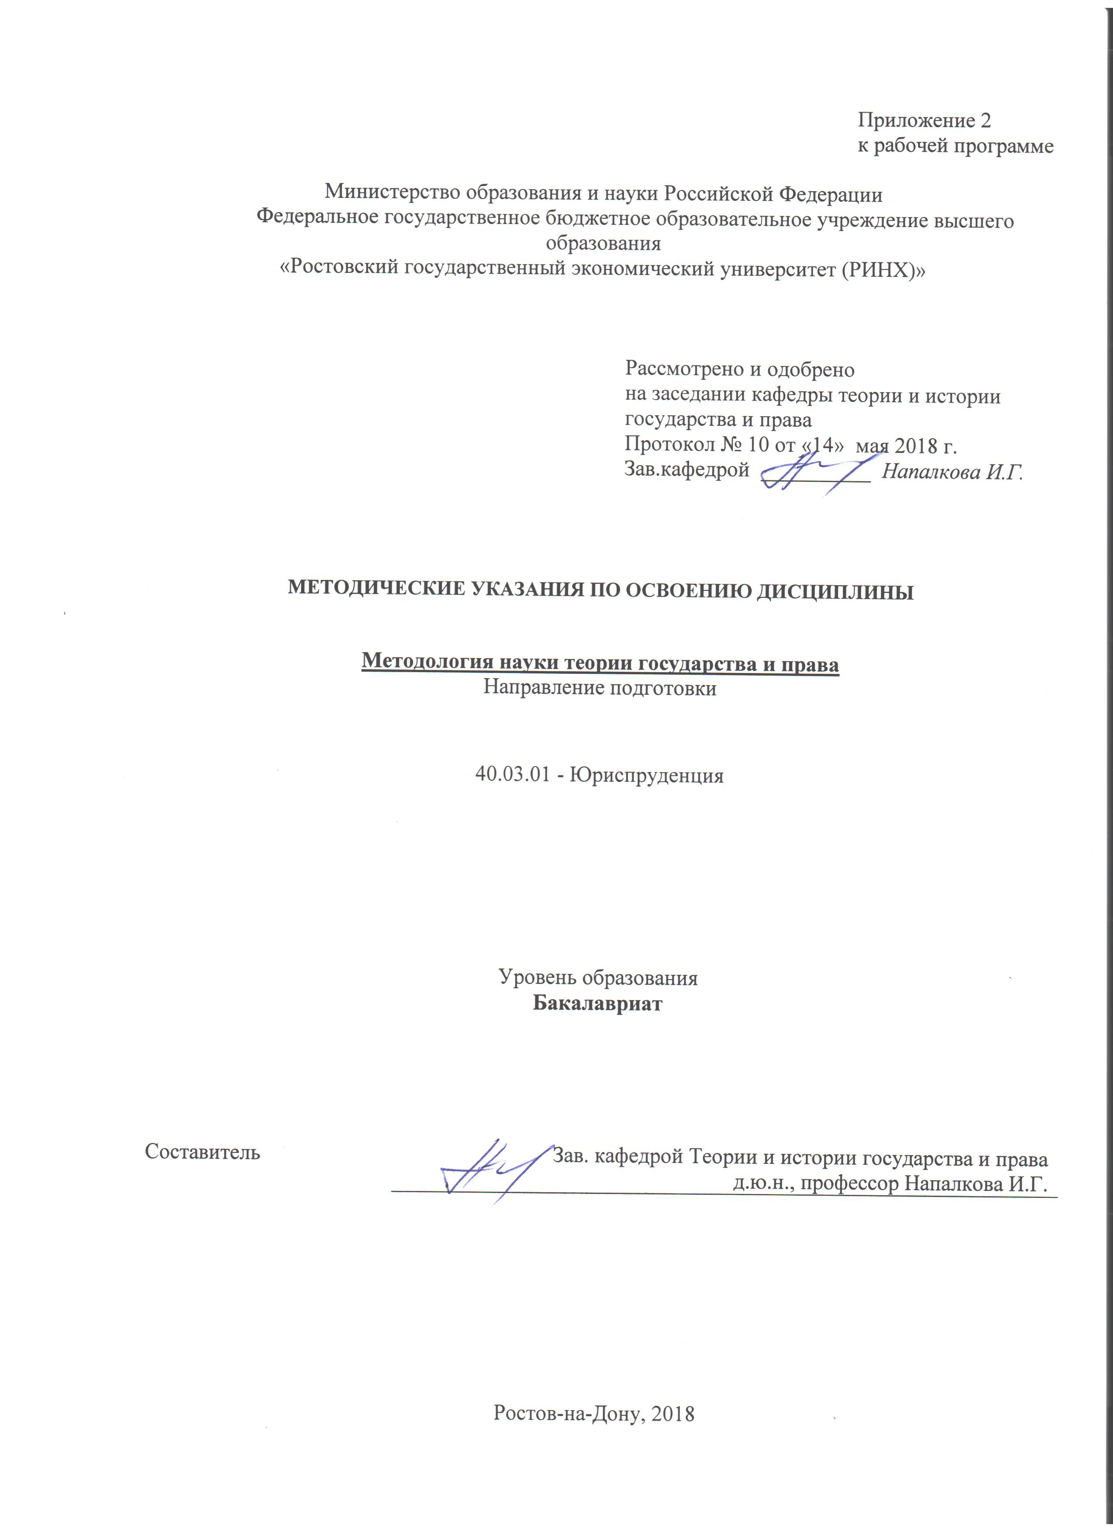

Методические указания по освоению дисциплины *«*Методология науки теории государства и права*»* адресованы студентам *всех* форм обучения.

Учебным планом по направлению подготовки 40.03.01 *«Юриспруденция»* предусмотрены следующие виды занятий:

- лекции;

- практические занятия;

В ходе лекционных занятий даются рекомендации для самостоятельной работы и подготовке к практическим занятиям, рассматриваются:

- комплекс общих знаний о государственно-правовых явлениях

- представления об основных категориях, отражающих особые свойства государства и права

- значения общетеоретических знаний для последующей практической деятельности.

- методологические основы научного понимания государственно-правовых явлений; закономерности исторического движения и функционирования государства и права; взаимосвязь государства, права и иных сфер жизни общества и человека

- понятийный и категориальный аппарат современной юридической науки

- изучение эволюции и соотношение современных государственных и правовых систем, знания основных проблемы современного понимания государства и права

- изучение общей характеристики современных политико-правовых доктрин

В ходе практических занятий углубляются и закрепляются знания студентов по ряду рассмотренных на лекциях вопросов, развиваются навыки по использованию средств юридической техники.

При подготовке к практическим занятиям каждый студент должен:

– изучить рекомендованную учебную литературу;

– изучить конспекты лекций;

– подготовить ответы на все вопросы по изучаемой теме;

–письменно решить домашнее задание, рекомендованные преподавателем при изучении каждой темы.

По согласованию с преподавателем студент может подготовить реферат, доклад или сообщение по теме занятия. В процессе подготовки к практическим занятиям студенты могут воспользоваться консультациями преподавателя.

Вопросы, не рассмотренные на лекциях и практических занятиях, должны быть изучены студентами в ходе самостоятельной работы. Контроль самостоятельной работы студентов над учебной программой курса осуществляется в ходе занятий методом устного опроса или посредством тестирования. В ходе самостоятельной работы каждый студент обязан прочитать основную и по возможности дополнительную литературу по изучаемой теме, дополнить конспекты лекций недостающим материалом, выписками из рекомендованных первоисточников. Выделить непонятные термины, найти их значение в энциклопедических словарях.

Студент должен готовиться к предстоящему лабораторному занятию по всем, обозначенным в рабочей программе дисциплины вопросам.

При реализации различных видов учебной работы используются разнообразные (в т.ч. интерактивные) методы обучения, в частности:

- интерактивная доска для подготовки и проведения лекционных и семинарских занятий;

Для подготовки к занятиям, текущему контролю и промежуточной аттестации студенты могут воспользоваться электронной библиотекой ВУЗа <http://library.rsue.ru/> . Также обучающиеся могут взять на дом необходимую литературу на абонементе вузовской библиотеки или воспользоваться читальными залами вуза.